Бекітемін:
Оқу ісі жөніндегі орынбасары: ____________________

Қазақстан Республикасы Оқу-ағарту министрлігі
______________________________________________
(білім беру ұйымының атауы)
Қысқа мерзімді (сабақ) жоспары
№ 3 Зертханалық жұмыс «Шынының сыну көрсеткішін анықтау»
(сабақтың тақырыбы)

Бөлім: | Геометриялық оптика
Педагогтың аты-жөні:
Күні:
Сынып: 11 | Қатысушылар саны: | Қатыспағандар саны:
Сабақтың тақырыбы: | № 3 Зертханалық жұмыс «Шынының сыну көрсеткішін анықтау»
Оқу бағдарламасына сәйкес оқыту мақсаттары: | 11.6.2.5 - шынының сыну көрсеткішін эксперименттік жолмен анықтау және экспериментті жақсартудың жолдарын ұсыну
Сабақтың мақсаты: | - шынының сыну көрсеткішін эксперименттік жолмен анықтайды  - бірнеше бұрыш үшін өлшеп, sin α(sin γ) графигін тұрғызады  - графиктің көлбеулігінен n-ді табады  - экспериментті жақсарту жолдарын ұсынады
Құндылықтарға баулу: | «Адал азамат» бағдарламасы бойынша: Заң және тәртіп.  «Тәртіпке бағынған құл болмайды, тәртіпсіз ел болмайды» – Бауыржан Момышұлы.  Құндылық топтық жұмыстағы жауапкершілік пен өзара құрмет арқылы жүзеге асады.
Сабақтың барысы:
Сабақтың кезеңі/ уақыт | Педагогтің әрекеті | Оқушының әрекеті | Бағалау | Ресурстар
Сабақтың басы  4 минут  Ұйымдастыру, қызығушылықты ояту, мақсат қою | Ұйымдастыру кезеңі. Сәлемдесу, түгендеу, бағалау парағын тарату.  Білімді өзектендіру: «Миға шабуыл». «Толық ішкі шағылу» тақырыбы бойынша жылдам сұрақтар қойылады: негізгі ұғымдар, формулалар, өлшем бірліктер.  Проблемалық сұрақ: Бір өлшеу нәтижесіне сенуге бола ма? Графиктік әдіс дәлдікті қалай арттырады?  Қауіпсіздік техникасы: зертханалық жұмыс ережелері қайталанады; топта «қауіпсіздік жауаптысы» тағайындалады.  Оқушылардың болжамдары тыңдалып, сабақтың тақырыбы мен мақсаты бірге анықталады. | Сұрақтарға жылдам жауап береді, бір-бірін толықтырады.  Болжам айтып, мақсатты анықтауға қатысады. | ҚБ: ауызша кері байланыс, «Бас бармақ». | Слайд  Бағалау парағы
Теориялық дайындық  7 минут  Теория, гипотеза | Теориялық негіз.  - n = sin α / sin γ.  - sin α(sin γ) графигі – координат басынан шығатын түзу, көлбеулігі n.  - ε = |n − n_кесте|/n_кесте · 100%.  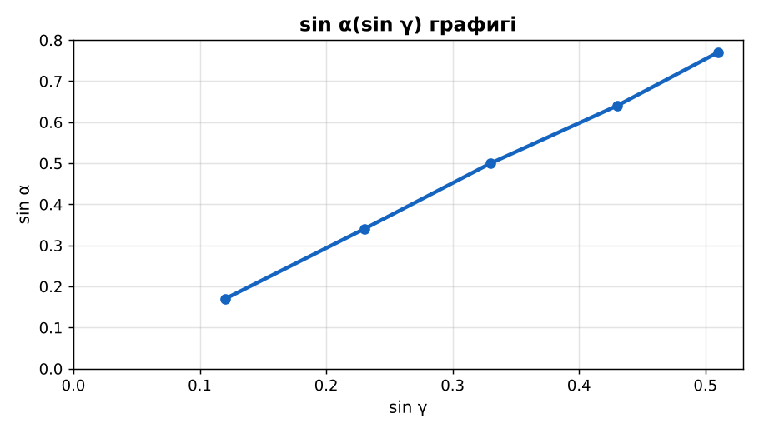  1-сурет. Графиктік әдіспен n-ді анықтау  Гипотеза: оқушылар тәжірибенің нәтижесін болжап, жұмыс парағына жазады.  PhET: https://phet.colorado.edu/en/simulations/bending-light | Теорияны қайталайды, гипотеза жазады. | Дескриптор:  - шынының сыну көрсеткішін эксперименттік жолмен анықтайды.  1 балл | Физика 11-сынып оқулығы  Жұмыс парағы
Зертханалық жұмыс  17 минут  Топпен тәжірибе жүргізу | Құрал-жабдықтар: жазық параллель шыны пластина, лазер немесе түйреуіштер, транспортир, сызғыш, ақ қағаз, көбік тақта.  Жұмыс барысы:  1) Пластинаның контурын қағазға сыз.  2) α = 10°, 20°, 30°, 40°, 50° бұрыштарда сәуле жүргізіп, сынған сәулені белгіле.  3) Әр жағдайда γ-ны өлше.  4) sin α және sin γ есепте.  5) sin α(sin γ) графигін тұрғыз.  6) Көлбеулікті тауып, n-ді анықта.  Өлшеу нәтижелерінің кестесі: α, ° | γ, ° | sin α | sin γ | n | n_граф | ε, %  Мұғалім топтарды аралап, аспаптан дұрыс оқуды және қауіпсіздікті қадағалайды.  ЕББҚ оқушыларына: терминдер сөздігі (қазақша – орысша) және сызбалар; толтырылған үлгі есеп және бос орынды толықтыру тапсырмасы. | Құралдарды жинап, өлшеу жүргізеді.  Кестені толтырып, есептейді. | Дескриптор:  - құралдарды дұрыс жинайды, қауіпсіздікті сақтайды – 1;  - өлшеулерді жүргізіп, кестеге енгізеді – 1;  - бірнеше бұрыш үшін өлшеп, sin α(sin γ) графигін тұрғызады – 1;  3 балл | жазық параллель шыны пластина  лазер немесе түйреуіштер  транспортир  сызғыш  Жұмыс парағы
Нәтижені өңдеу  9 минут  Талдау, қорытынды, қателік | Талдау сұрақтары (деңгейлік):  А:  n қалай есептеледі?  В:  Графиктен n-ді тауып, жеке өлшеулердің орташасымен салыстыр.  С:  Экспериментті жақсартудың 3 жолын ұсын (лазер, үлкен радиус, цифрлық бұрыш өлшегіш).  Үлгі есеп / мысал. n анықтау  Қорытынды: гипотеза нәтижемен салыстырылады; өлшеу қателігінің себептері аталады. | Нәтижені талдап, қорытынды жазады. | Дескриптор:  - экспериментті жақсарту жолдарын ұсынады;  - қателік себептерін атайды.  2 балл | Калькулятор  Миллиметрлік қағаз
Сабақтың соңы  8 минут  Бекіту, рефлексия, үй тапсырмасы | Бекіту: Mentimeter викторинасы (мұғалім алдын ала дайындайды). Сұрақтар:  - sin α(sin γ) графигінің көлбеулігі? (n)  - Шынының n ≈ ? (1,5)  - Графиктік әдістің артықшылығы? (дәлдік)  Mentimeter: https://www.mentimeter.com/  Рефлексия «3 – 2 – 1»: 3 жаңа ұғым, 2 қызықты дерек, 1 сұрақ.  Үй тапсырмасы (таңдау бойынша):  - А: Жұмыс есебі.  - В: Судың n-ін смартфон суреттері арқылы бағалау.  - С: Рефрактометрлер туралы. | Викторинаға жауап береді.  Балын қосып, өзін-өзі бағалайды.  Рефлексия жасайды. | Дескриптор: викторина сұрақтарының 80%-ына дұрыс жауап береді – 1 балл  Шкала: 90–100% «өте жақсы», 70–89% «жақсы», 50–69% «қанағаттанарлық» | Mentimeter (QR)  Kundelik.kz
Мұғалімге ескерту: оқушылар жиі жіберетін қателер
- Бір өлшем жеткілікті. → 3–5 бұрыш.
Өмірмен байланыс
Рефрактометр қант мөлшерін (шырындарда) сыну көрсеткішімен анықтайды.
Тапсырмалардың жауап кілті
Тапсырма | Жауабы
А | n = sin α/sin γ.
В | Мысалы, n ≈ 1,5; графиктік әдіс кездейсоқ қателіктерді азайтады.
С | Лазер – жіңішке сәуле; үлкен масштаб; бірнеше рет өлшеу; видеоталдау.
Қосымша 1 | ≈ 2%.
Қосымша 2 | Түйреуіштер дәлдігі.
Үлгі есеп | ≈ 1,53.

Қосымша 1. Оқушыға арналған тапсырмалар парағы (басып шығаруға)
Аты-жөні: ____________________ **Сынып:** __ **Күні:** ______

А деңгейі
n қалай есептеледі?
____________________________________________________________________________________________
____________________________________________________________________________________________

В деңгейі
Графиктен n-ді тауып, жеке өлшеулердің орташасымен салыстыр.
____________________________________________________________________________________________
____________________________________________________________________________________________
____________________________________________________________________________________________

С деңгейі
Экспериментті жақсартудың 3 жолын ұсын (лазер, үлкен радиус, цифрлық бұрыш өлшегіш).
____________________________________________________________________________________________
____________________________________________________________________________________________
____________________________________________________________________________________________

Қосымша тапсырмалар
1) ε (1,5)?
____________________________________________________________________________________________
2) Қателік көзі.
____________________________________________________________________________________________

Өлшеу кестесі: α, ° | γ, ° | sin α | sin γ | n | n_граф | ε, %

Қорытынды: ________________________________________________
Қосымша 3. Тірек-конспект (бос орындарды сабақ барысында толтыр)
Тақырып: № 3 Зертханалық жұмыс «Шынының сыну көрсеткішін анықтау»

• n = sin α / sin γ.
• sin α(sin γ) графигі – координат басынан шығатын түзу, көлбеулігі n.
• ε = |n − n_кесте|/n_кесте · 100%.

Есімде қалған формула / ереже: ____________________________________________________________
____________________________________________________________________________________________
Қосымша 2. Бағалау парағы (әр оқушыға)
Кезең | Дескриптор | Балл | Менің балым
Теория, гипотеза | Дескриптор: - шынының сыну көрсеткішін эксперименттік жолмен анықтайды. | 1
Топпен тәжірибе жүргізу | Дескриптор: - құралдарды дұрыс жинайды, қауіпсіздікті сақтайды – 1; - өлшеулерді жүргізіп, кестеге енгізеді – 1; - бірнеше бұрыш үшін өлшеп, sin α(sin γ) графиг | 3
Талдау, қорытынды, қателік | Дескриптор: - экспериментті жақсарту жолдарын ұсынады; - қателік себептерін атайды. | 2
Бекіту, рефлексия, үй тапсырмасы | Дескриптор: викторина сұрақтарының 80%-ына дұрыс жауап береді – 1 балл Шкала: 90–100% «өте жақсы», 70–89% «жақсы», 50–69% «қанағаттанарлық» | 1
Барлығы | 6–7 «өте жақсы», 5–5 «жақсы», 3–4 «қанағаттанарлық» | 7

Қосымша 4. Көрнекілік (интерактивті тақтаға немесе басып шығаруға)
1-сурет. Графиктік әдіспен n-ді анықтау

Суретпен жұмыс (сұрақтар): 1) Суретте қандай құбылыс/құрылғы бейнеленген? 2) Қандай физикалық шамалар көрсетілген және олар қалай байланысқан? 3) Суретке сүйеніп, өмірден бір мысал келтір.
Сандық ресурстар (QR-кодтар)
PhET – симуляция  https://phet.colorado.edu/en/simulations/bending-light   | Mentimeter – викторина  https://www.mentimeter.com/   | Bilimland – видеосабақ  https://bilimland.kz/   | OPIQ – цифрлық оқулық  https://www.opiq.kz/  

